Informe de avance del Proyecto APT – Fase 2
LBWUS – Learn Better With Us
Benjamín J. Nicovani, Franco E. Sáez y Francheska A. Cisterna
Escuela de Informática y Telecomunicaciones – Duoc UC, Sede Plaza Norte
006V: Capstone
Docente Álvaro A. Mellado
12 de octubre de 2026

Tabla de contenido
1. Introducción y contexto del proyecto 5
2. Desarrollo 5
2.1 Propósito general 5
2.2 Objetivos operativos de Fase 2 5
2.3 Alcance y limitaciones 6
3. Metodología de desarrollo: Scrum 6
3.1 Justificación metodológica 6
3.2 Roles y responsabilidades 6
3.3 Artefactos, eventos y herramientas 7
4. Ejecución y monitoreo de los Sprints 8
4.1 Estado general 8
4.2 Sprint 1 — Fundamentos técnicos, acceso y seguridad 8
4.3 Sprint 2 — Consolidación técnica y validación 8
4.4 Sprint 3 — Búsqueda, disponibilidad y reservas seguras 9
5. Desarrollo de ingeniería y resultados técnicos 10
5.1 Arquitectura y organización del software 10
5.2 Autenticación, permisos y seguridad 10
5.3 Modelo de datos y persistencia 10
5.4 Funciones disponibles y brechas identificadas 11
6. Plan de pruebas y aseguramiento de calidad 12
6.1 Enfoque de validación 12
6.2 Línea base documental de resultados 12
6.3 Controles de calidad y seguimiento 12
7. Monitoreo, dificultades y ajustes aplicados 13
7.1 Facilitadores y dificultades 13
7.2 Ajustes realizados 13
7.3 Retroalimentación y acciones de mejora 14
8. Evidencias y trazabilidad de la contribución del equipo 14
8.1 Criterios de selección de evidencias 14
8.2 Distribución de tareas asignadas 15
8.3 Ejemplos de responsabilidad rastreable 15
8.4 Gestión de versiones y repositorio 16
9. Riesgos, pendientes y acciones de seguimiento 16
10. Conclusiones individuales 17
11. Reflexiones individuales 18
12. Referencias y fuentes de verificación 19
Anexo A. Evidencias documentales y técnicas 20
A.1 Gestión del trabajo en Jira 20
A.2 Repositorio y control de versiones 22
A.3 Progreso de interfaz y modelos 23
A.4 Implementación de pruebas en código 24

Resumen ejecutivo
LBWUS (Learn Better With Us) es una plataforma web orientada a conectar estudiantes que requieren apoyo académico con profesores y profesionales que ofrecen tutorías. Durante la segunda fase del proyecto APT se desarrollaron y consolidaron componentes de autenticación, perfiles, interfaz, lógica del negocio, modelamiento de datos y documentación técnica. La gestión del trabajo se realizó mediante Scrum, utilizando Jira para planificación y seguimiento y GitHub para mantener el control de versiones.
Conforme al registro del proyecto Jira SCRUM, el Sprint 1 registra 16 de 16 tareas finalizadas y el Sprint 2 registra 24 de 24. El Sprint 3 se encuentra activo al corte de revisión, con ocho tareas asignadas y ninguna completada. Los primeros incrementos fortalecen la estructura técnica del sistema, mientras que el trabajo actual prioriza búsqueda con datos reales, filtros, disponibilidad, reservas, seguridad de pagos y validaciones asociadas. La revisión distingue el cierre administrativo de una tarea del cumplimiento comprobado de sus criterios de aceptación.
Los entregables considerados incluyen la Guía de Desarrollo APT Fase 2, Product Backlog y Sprint Backlog actualizados, monitoreo del plan, metodología Scrum, Product Vision, Definition of Done, informes técnicos y Plan de Pruebas. El análisis identifica fortalezas y brechas de seguridad, consistencia de datos y verificación de resultados, junto con acciones de seguimiento para las siguientes iteraciones.

1. Introducción y contexto del proyecto
El proyecto LBWUS aborda la necesidad de acceder a apoyo académico mediante una plataforma que permita descubrir profesionales según su especialidad y, progresivamente, según disponibilidad, modalidad y precio. La solución busca facilitar la interacción entre estudiantes y prestadores de tutorías y proporcionar una base técnica mantenible para incorporar progresivamente funcionalidades adicionales.
El desarrollo utiliza Python y Django como base del servidor web, plantillas HTML, hojas de estilo CSS y JavaScript para la experiencia de usuario. El repositorio Haekz/Capstone centraliza el código fuente de las aplicaciones del proyecto, los modelos y los archivos de prueba. Este informe delimita lo verificado en los documentos, Jira, capturas aportadas y estructura del repositorio; no presume la disponibilidad real de funciones a partir de la sola existencia de pantallas, archivos o tarjetas finalizadas.

2. Desarrollo

2.1 Propósito general
Dar continuidad al desarrollo de LBWUS mediante la implementación y consolidación incremental de una solución web de tutorías, aplicando buenas prácticas de ingeniería informática, gestión ágil y trazabilidad de los entregables. Los objetivos definidos durante Fase 1 se mantienen; los ajustes de Fase 2 corresponden a prioridades y secuencia de actividades, no a un cambio de propósito.

2.2 Objetivos operativos de Fase 2
- Consolidar componentes base de autenticación, perfiles y permisos por rol.
- Actualizar modelos y relaciones de datos necesarios para soportar el MVP.
- Documentar la estructura técnica y la aplicación de Scrum.
- Mantener trazabilidad de actividades y contribuciones mediante Jira y GitHub.
- Identificar brechas de funcionalidad y seguridad para priorizar el siguiente incremento.
- Diseñar y mantener pruebas de validación y mecanismos de seguimiento de defectos.

2.3 Alcance y limitaciones
Este documento informa el avance con fecha de corte de 12 octubre de 2026. Incluye los Sprints 1 y 2 cerrados y el Sprint 3 activo, junto con documentación de arquitectura y pruebas. No constituye una certificación de que la plataforma completa se encuentre operativa en producción, ni equivale a un reporte de aprobación total de los casos de prueba. Las funciones de búsqueda real, control de cupos, reservas y seguridad de pagos permanecen dentro del alcance de mejora del Sprint 3.

3. Metodología de desarrollo: Scrum

3.1 Justificación metodológica
Scrum se utiliza por permitir un desarrollo incremental, una inspección frecuente del trabajo y adaptación de prioridades según los resultados. La planificación general del Proyecto APT identifica competencias y actividades, mientras que los detalles de cada Sprint se seleccionan oportunamente, considerando el Sprint Goal, el Product Backlog y la capacidad del equipo. No se asignan anticipadamente tareas concretas a Sprints futuros.

3.2 Roles y responsabilidades
El equipo de LBWUS está conformado por tres integrantes, quienes desempeñan roles definidos dentro del marco de trabajo Scrum. Francheska Cisterna asume el rol de **Scrum Master**, facilitando la aplicación de la metodología y la coordinación del equipo; Benjamín Nicovani desempeña el rol de **Product Owner**, encargado de gestionar y priorizar el Product Backlog; y Franco Sáez participa como Developer**, con especialización en backend y bases de datos.
Sin embargo, estos roles no limitan la participación técnica de los integrantes. Durante las distintas fases del proyecto y la ejecución de los Sprints, los tres colaboran transversalmente en actividades de análisis, diseño, desarrollo frontend y backend, modelamiento de datos, pruebas y documentación, según las necesidades y prioridades identificadas. Esta dinámica promueve la responsabilidad compartida, el trabajo colaborativo y la participación activa de todo el equipo en el cumplimiento de los objetivos y la calidad de los incrementos desarrollados.

3.3 Artefactos, eventos y herramientas
Elemento | Uso verificable en LBWUS
Product Backlog | Inventario priorizable de funcionalidades, correcciones y actividades técnicas. Conserva elementos futuros sin asignación forzada.
Sprint Backlog | Selección de ítems y plan de trabajo para cada Sprint; se adapta durante su ejecución.
Sprint Goal | Propósito orientador del Sprint. El Sprint 3 posee objetivo registrado en Jira; los objetivos retrospectivos de 1 y 2 requieren validación histórica del equipo.
Incremento y Definition of Done | El incremento reúne trabajo integrado; el DoD define controles compartidos de calidad, evidencia, documentación y validación.
Jira y GitHub | Jira facilita seguimiento y asignaciones; GitHub conserva cambios, ramas y evidencia de desarrollo.
Eventos Scrum | Se consideran Sprint Planning, Daily Scrum, Sprint Review y Sprint Retrospective. La realización particular de eventos debe respaldarse con actas o evidencias y no solo con la presencia de tareas en Jira.

Para evaluar el cumplimiento de Scrum no basta con la existencia de un tablero: deben considerarse objetivos, evolución del Sprint Backlog, revisión de resultados y acciones de mejora. El documento de metodología Scrum y los registros en Jira conforman las referencias principales, sujetos a la verificación de actas cuando corresponda.

4. Ejecución y monitoreo de los Sprints

4.1 Estado general
Sprint | Periodo de referencia | Resultado en Jira | Asignaciones por integrante
1 | 14 al 28 de septiembre de 2026 | Cerrado, 16/16 tareas Finalizado | Francheska 6 · Franco 5 · Benjamín 5
2 | 3 al 17 de octubre de 2026 (periodo originalmente planificado) | Cerrado el 12 de octubre, 24/24 tareas Finalizado | Francheska 8 · Franco 9 · Benjamín 7
3 | 12 al 25 de octubre de 2026 (calendario de referencia) | Activo, 0/8 tareas Finalizado | Francheska 2 · Franco 3 · Benjamín 3

El cierre registrado en Jira representa el estado administrativo de las tareas y no confirma por sí solo que todas las pruebas hayan sido ejecutadas satisfactoriamente. La fecha real de cierre del Sprint 2 es anterior al fin previsto; este hecho se conserva y no se altera para simular una ejecución distinta.

4.2 Sprint 1 — Fundamentos técnicos, acceso y seguridad
El Sprint 1 se relaciona con la épica SCRUM-77 y agrupa 16 tareas de configuración técnica, organización del repositorio, componentes de interfaz, corrección de vistas y rutas, autenticación, permisos, modelos y documentación. La revisión de la implementación identifica avances en los perfiles vinculados a CustomUser y medidas de configuración mediante variables de entorno. El estado de Jira se encuentra cerrado; las validaciones específicas deben comprobarse a través de evidencia técnica.

4.3 Sprint 2 — Consolidación técnica y validación
El Sprint 2 se relaciona con la épica SCRUM-78. Sus 24 tareas abarcan estabilización de módulos, revisión de CRUD, normalización y MER, protección de datos, pruebas, documentación de Scrum y otros informes técnicos. Jira registra las 24 tareas como Finalizado. Los documentos de pruebas y el repositorio proporcionan evidencia de diseño e implementación, pero no autorizan declarar automáticamente que todas las pruebas fueron aprobadas.

4.4 Sprint 3 — Búsqueda, disponibilidad y reservas seguras
El Sprint 3, asociado a la épica SCRUM-79, tiene el objetivo de permitir que los estudiantes encuentren profesionales con información real, consulten disponibilidad y realicen inscripciones controladas, validando cupos, accesos y seguridad de pago. A la fecha de revisión está activo y conserva sus ocho tareas en estado Por hacer.
Clave | Tarea priorizada | Responsable
SCRUM-30 | Integrar buscador de profesionales con datos reales de Django | Francheska
SCRUM-31 | Completar filtros por especialidad, modalidad y disponibilidad real | Francheska
SCRUM-32 | Implementar perfil profesional con información real y privacidad | Benjamín
SCRUM-33 | Ampliar modelo de disponibilidad con fecha, cupos y valor de tutoría | Franco
SCRUM-34 | Implementar reserva segura y control de cupos | Franco
SCRUM-29 | Integrar selección de clases e inscripción en la experiencia del estudiante | Benjamín
SCRUM-48 | Corregir y validar seguridad de Webpay y cálculo de honorarios | Benjamín
SCRUM-52 | Automatizar pruebas de búsqueda, reservas, permisos y pagos | Franco

No se reportan como implementados los elementos de este Sprint por el hecho de haber sido planificados. Las dependencias entre modelo de disponibilidad, búsqueda, inscripción y pruebas se revisarán durante el trabajo, y el Sprint Backlog puede ajustarse sin alterar arbitrariamente el Sprint Goal.

5. Desarrollo de ingeniería y resultados técnicos

5.1 Arquitectura y organización del software
LBWUS utiliza una arquitectura web basada en Django. El repositorio muestra módulos para alumnos, profesores, administración y comunidad, además de la configuración del proyecto. En el servidor se emplean vistas, rutas y modelos; en el cliente, plantillas HTML, CSS y JavaScript. La modularización facilita la separación de responsabilidades y la evolución incremental del MVP. Se han identificado ajustes de navegación, interfaz y control de acceso asociados a los primeros Sprints.
La vista principal de la plataforma y las opciones de navegación quedan ilustradas en las capturas del proyecto. Sin embargo, una captura de interfaz acredita la existencia de una presentación visual, no el funcionamiento integral de servicios como pagos o reservas. Por ello, este informe diferencia componentes implementados, componentes en validación y tareas pendientes.

5.2 Autenticación, permisos y seguridad
El modelo CustomUser centraliza las credenciales y se relaciona con perfiles de Tutor, Alumno y Profesor. El código y las pruebas del repositorio contienen controles de acceso por rol, comprobaciones de sesiones y casos relacionados con protección CSRF. En configuración se observan variables de entorno para SECRET_KEY, parámetros de DEBUG y opciones de dominios permitidos. Estas decisiones fortalecen la base de seguridad, pero deben verificarse en cada entorno desplegado.
La seguridad de pagos requiere atención específica: los cálculos de montos y honorarios deben basarse en datos validados por el servidor y en estados confirmados de transacciones, no únicamente en valores provistos por el cliente. Esta revisión se encuentra en la tarea SCRUM-48 del Sprint 3 y no se declara resuelta anticipadamente.

5.3 Modelo de datos y persistencia
En el archivo alumnos/models.py se encuentran entidades como Genero, CustomUser, Tutor, Alumno, Especialidad, Profesor, Asignatura, Clase e Inscripcion. Relaciones OneToOneField y ForeignKey permiten asociar perfiles con usuarios y vincular clases con asignaturas, profesores e inscripciones. La documentación del modelo entidad-relación y el ORM de Django respaldan el diseño relacional del sistema.
La configuración observada admite SQLite cuando no existe DATABASE_URL y permite utilizar una conexión relacional configurada por el entorno cuando dicha variable está presente. Por ello, no corresponde afirmar el motor de datos efectivamente utilizado en producción sin revisar la configuración del despliegue. Las variables de MongoDB aparecen de forma condicional para el módulo de comunidad; su presencia no demuestra integración de todas las funcionalidades de interacción.

5.4 Funciones disponibles y brechas identificadas
Componente | Avance respaldado | Brecha y tratamiento
Autenticación y roles | Modelos, vistas y casos de prueba en código. | Revalidar flujos integrados y permisos en entorno correspondiente.
Interfaz web | Captura de página principal y archivos de plantillas. | Verificar consistencia de información mostrada con datos reales.
Búsqueda y filtros | Interfaz y elementos iniciales del MVP. | Integración con consultas reales, modalidades y disponibilidad: Sprint 3.
Clases y reservas | Modelos Clase e Inscripcion. | Disponibilidad, control de cupos e inscripción segura: Sprint 3.
Pagos y saldos | Integración/código de pagos sujeto a revisión. | Validación de montos, estados de transacción y honorarios: Sprint 3.
Pruebas | Archivos de pruebas Django y plan documentado. | Ejecución reproducible, resultados y cobertura de nuevos flujos.

6. Plan de pruebas y aseguramiento de calidad

6.1 Enfoque de validación
El Plan de Pruebas de LBWUS especifica alcance, niveles de prueba, entornos, datos, criterios de entrada y salida, casos funcionales, gestión de defectos y actividades de revalidación. El repositorio incluye, entre otros, test_control_acceso.py, test_portales_por_rol.py, test_flujos_funcionales.py y alumnos/tests_integracion.py. Estos archivos evidencian la implementación de casos de prueba con herramientas Django; su presencia no constituye un reporte de ejecución exitosa.

6.2 Línea base documental de resultados
El Plan de Pruebas revisado conserva como registro histórico una ejecución de 26 casos reportada el 4 de octubre de 2026: 15 aprobados, 10 fallidos y 1 pendiente de ejecución manual. El propio documento advierte que corresponden a la versión de esa fecha y que no representan el estado actual del repositorio. En consecuencia, se evita informar un porcentaje contemporáneo de aprobación que no esté respaldado por una nueva ejecución reproducible.
Estado histórico de pruebas | Casos | Interpretación
Aprobados | 15 | Casos que cumplieron los resultados esperados en la ejecución documentada.
Fallidos | 10 | Casos con resultados distintos a lo esperado; requieren análisis y revalidación.
Pendiente de ejecución manual | 1 | Caso sin resultado concluyente en ese registro.
Total | 26 | Línea base histórica, no resultado de pruebas actualizado.

6.3 Controles de calidad y seguimiento
- Registrar versión, ambiente, fecha, persona responsable, datos de entrada y resultado esperado para cada ejecución.
- Asociar incidencias y correcciones con claves de Jira y commits de Git.
- Efectuar regresión sobre autenticación, permisos y funciones afectadas por nuevas integraciones.
- Verificar nuevamente la seguridad de montos y cupos antes de reportar un incremento como terminado.
- Mantener los resultados trazables junto con los documentos técnicos y la Definition of Done.

7. Monitoreo, dificultades y ajustes aplicados

7.1 Facilitadores y dificultades
Los facilitadores principales fueron la utilización de Jira y GitHub, la distribución de responsabilidades, la documentación acumulada y la disponibilidad de código verificable. Estos recursos permitieron identificar componentes existentes y evitar duplicar actividades ya desarrolladas.
El seguimiento identificó diferencias temporales entre algunos estados de los documentos y los registros actualizados en Jira, junto con necesidades pendientes en búsqueda real, disponibilidad, reservas y seguridad de pagos. También se advirtió que los registros de contribución y de ejecución de pruebas deben mantenerse suficientemente claros para su evaluación. Estas situaciones motivaron ajustes de trazabilidad y de priorización, sin representar por sí mismas fallas de todo el sistema.

7.2 Ajustes realizados
Durante el monitoreo del proyecto se actualizaron el Product Backlog y el Sprint Backlog para mantener la coherencia con los avances registrados en Jira. Además, se reorganizaron las actividades mediante tres épicas: Fundamentos técnicos, acceso y seguridad (SCRUM-77), asociada al Sprint 1; Consolidación técnica y validación integral (SCRUM-78), asociada al Sprint 2; y Búsqueda, disponibilidad y reservas seguras (SCRUM-79), correspondiente al Sprint 3.

Para este último Sprint se seleccionaron ocho tareas con responsables y criterios de aceptación definidos. Las actividades futuras permanecieron en el Product Backlog sin asignación anticipada, manteniendo la flexibilidad de planificación propia de Scrum.
La planificación general del Proyecto APT se mantuvo por competencias y actividades, sin comprometer desde el inicio tareas específicas para Sprints no planificados. El monitoreo registra el avance de manera diferenciada: Sprints terminados, Sprint activo y actividades futuras. Esta distinción es consistente con la capacidad de adaptación de Scrum.

7.3 Retroalimentación y acciones de mejora
El material facilitado no contiene una observación concreta y atribuible al docente que permita describir una corrección solicitada por él sin suponerla. Por esa razón, los ajustes aquí documentados corresponden al monitoreo del equipo y a la revisión de las evidencias. Si existe retroalimentación del docente, debe incorporarse en esta sección con su fecha, observación y respuesta aplicada antes de la entrega final.
Hallazgo | Acción aplicada o próxima | Evidencia de seguimiento
Estados documentales desactualizados | Sincronizar archivos de backlog y monitoreo con los Sprints actuales. | Jira y archivos Excel del proyecto.
Brechas de búsqueda y reservas | Priorizar historias específicas en el Sprint 3. | SCRUM-29 a SCRUM-34.
Riesgo de seguridad de pago | Revisar validación de monto y confirmación de transacción. | SCRUM-48 y pruebas asociadas.
Pruebas sin comprobante de ejecución actual | Conservar el código de pruebas y registrar futuras ejecuciones. | Plan de Pruebas y GitHub.
Prueba individual de contribución | Relacionar tareas, commits y artefactos por integrante. | Jira, historial de commits y entregables.

8. Evidencias y trazabilidad de la contribución del equipo

8.1 Criterios de selección de evidencias
Las capturas provienen de la Guía de Desarrollo APT Fase 2 aportada por el equipo. Incluyen Jira, repositorio, historial de commits, página principal, código de modelos y archivos de pruebas. Se encuentran reproducidas en el Anexo A con identificación de su propósito. Las capturas históricas pueden diferir de estados posteriormente actualizados en Jira; para cifras de avance se prioriza el registro de Jira consultado al corte de este informe.

8.2 Distribución de tareas asignadas

Integrante | Sprint 1 | Sprint 2 | Sprint 3 | Total de tareas asignadas
Francheska Cisterna | 6 | 8 | 2 | 16
Franco Sáez | 5 | 9 | 3 | 17
Benjamín Nicovani | 5 | 7 | 3 | 15
Total | 16 | 24 | 8 | 48

Las cantidades anteriores representan asignaciones registradas en Jira para los tres Sprints. No son una medida directa de horas invertidas, complejidad, calidad o número de commits y no permiten concluir, por sí solas, una contribución equitativa. La evidencia individual debe contrastarse con autoría de cambios y artefactos concretos.

8.3 Ejemplos de responsabilidad rastreable
Integrante | Áreas de trabajo y claves Jira para verificar
Francheska | UX/UI, vistas y rutas, documentación, usabilidad y buscador/filtros del Sprint 3 (p. ej., SCRUM-17, SCRUM-19, SCRUM-50, SCRUM-30 y SCRUM-31).
Franco | Autenticación vinculada a modelos, backend, datos, pruebas y reservas (p. ej., SCRUM-25, SCRUM-26, SCRUM-41, SCRUM-33, SCRUM-34 y SCRUM-52).
Benjamín | Configuración de seguridad, portales, documentación e inscripción y pagos (p. ej., SCRUM-24, SCRUM-45, SCRUM-49, SCRUM-29 y SCRUM-48).

Para cumplir el indicador de participación individual, conviene mantener en GitHub una ruta clara hacia los commits o Pull Requests de cada integrante, las tareas Jira vinculadas y los documentos generados. La captura general de commits del Anexo A demuestra que existe historial, pero no sustituye una revisión verificable de autoría.

8.4 Gestión de versiones y repositorio
El repositorio de referencia es https://github.com/Haekz/Capstone. En la rama main se verificaron aplicaciones Django, archivos de configuración y pruebas. Al corte de la revisión no se debe presumir que los informes académicos ya se encuentran publicados en Git; ese requisito debe comprobarse mediante el repositorio antes de enviar el informe. La estructura de carpetas y las versiones definitivas deben corresponder a lo solicitado por la asignatura.

9. Riesgos, pendientes y acciones de seguimiento
Riesgo / pendiente | Impacto potencial | Respuesta prevista
Datos simulados en vistas de búsqueda/perfil | Decisiones del usuario basadas en información no persistida. | Conectar vistas y filtros a modelos reales; validar con datos de prueba.
Reserva sin control integral de cupos | Inscripciones inconsistentes o exceso de capacidad. | Validar disponibilidad y cupos en servidor y probar concurrencia.
Pago basado en importes no confiables | Inconsistencia financiera y vulnerabilidad de lógica de negocio. | Determinar valor en servidor y acreditar confirmación transaccional.
Trazabilidad incompleta de pruebas | Dificultad para demostrar calidad frente a rúbrica. | Registrar evidencias de ejecución, defectos y regresiones.
Documentos no versionados en Git | Incumplimiento de requisito académico de entrega. | Subir versiones aprobadas y conservar su historial.
Ausencia de retroalimentación docente citada | Debilidad en justificación de ajustes exigida por pauta. | Añadir observaciones reales recibidas y respuestas del equipo.

Los indicadores de avance deben revisarse en cada Sprint Review y en el monitoreo académico. El Sprint 3 concentra el trabajo técnico de mayor prioridad; su conclusión dependerá de resultados verificables y del cumplimiento del Definition of Done, no de la mera actualización de estados.

10. Conclusiones individuales
Los textos individuales siguientes son borradores académicos que cada integrante debe revisar y ajustar para reflejar fielmente su experiencia y aportes antes de la entrega.
Francheska Cisterna Porras
La segunda fase de LBWUS permitió fortalecer la gestión del desarrollo mediante la aplicación de Scrum y el seguimiento de tareas en Jira. Desde las actividades de interfaz, documentación y validación, se observó la importancia de vincular cada avance con evidencia verificable del repositorio y mantener los documentos actualizados. La planificación del Sprint 3 representa una oportunidad para mejorar la búsqueda de profesionales y asegurar que las funcionalidades respondan a datos reales. Como aprendizaje, destaco la necesidad de equilibrar organización, experiencia de usuario y criterios de aceptación sin comprometer anticipadamente el trabajo de iteraciones futuras.
Franco Sáez Martínez
El avance del proyecto ha permitido consolidar fundamentos de backend y modelos de datos sobre Django y reconocer la importancia de sus relaciones para habilitar nuevas funcionalidades. La planificación de disponibilidad y reservas requiere analizar integridad, validaciones y reglas de negocio antes de incorporar cambios. El seguimiento en Jira facilita visualizar dependencias y necesidades técnicas, mientras que el código de pruebas y la documentación son apoyos para controlar regresiones. La experiencia evidencia que el desarrollo incremental necesita comprobaciones técnicas consistentes y registro claro de resultados.
Benjamín Nicovani Moya
Durante la segunda fase se avanzó en la estructuración de funcionalidades orientadas a distintos tipos de usuario, junto con tareas de seguridad y documentación. El trabajo colaborativo permitió identificar que una interfaz operativa debe complementarse con validaciones de backend, especialmente cuando se consideran inscripciones y pagos. La organización de prioridades en Scrum contribuye a mantener el foco del equipo y a convertir hallazgos técnicos en actividades comprobables. Para los siguientes incrementos será clave integrar las funcionalidades de experiencia del estudiante y documentar pruebas y decisiones de seguridad.

11. Reflexiones individuales
Las reflexiones se incluyen en español conforme al criterio lingüístico indicado para esta entrega; deben validarse individualmente antes de presentar el informe.
Francheska Cisterna Porras
La principal reflexión es que gestionar software no consiste solo en cerrar tareas, sino en comprender su valor, comprobar resultados y mantener coherencia entre planificación y desarrollo. La reorganización del trabajo evidenció la importancia de inspeccionar lo existente antes de volver a asignarlo. Me propongo reforzar la documentación de decisiones y la validación de experiencia de usuario con información real.
Franco Sáez Martínez
La experiencia refuerza la importancia del diseño de datos y de las validaciones para la estabilidad del sistema. Un modelo aparentemente completo puede requerir cambios al introducir disponibilidad, cupos y pagos. Me propongo mejorar la cobertura de pruebas y la relación entre cambios técnicos, criterios de aceptación y evidencias reproducibles.
Benjamín Nicovani Moya
El desarrollo de una plataforma colaborativa exige considerar conjuntamente usabilidad, seguridad y consistencia del negocio. Una función presentada en pantalla no debe considerarse terminada sin comprobar su comportamiento y sus efectos sobre otras partes del sistema. Me propongo fortalecer la comunicación de dependencias y la documentación de resultados antes del cierre de cada entrega.

12. Referencias y fuentes de verificación
Duoc UC. (2026). Evaluación Fase 2: Informe avance Proyecto APT, asignatura Capstone, pauta de evaluación suministrada por la asignatura.
Equipo LBWUS. (2026). Guía Estudiante – Desarrollo Proyecto APT, Fase 2 (documento con evidencias y capturas aportado para este informe).
Equipo LBWUS. (2026). Product Backlog y Sprint Backlog, versiones actualizadas con Sprint 3.
Equipo LBWUS. (2026). Monitoreo del Plan de Trabajo LBWUS, Fase 2, versión actualizada.
Equipo LBWUS. (2026). Metodología Scrum y su justificación en LBWUS.
Equipo LBWUS. (2026). Plan de Pruebas Proyecto APT: LBWUS – Learn Better With Us.
Equipo LBWUS. (2026). Informe técnico de modelo de datos y manual técnico/operación de la plataforma.
Proyecto Jira SCRUM. (2026). Tablero y tareas SCRUM-15 a SCRUM-79. https://duocuc-team-xn0m9xal.atlassian.net/jira/software/projects/SCRUM/boards/1
Haekz. (2026). Capstone [Repositorio de código]. GitHub. https://github.com/Haekz/Capstone
Schwaber, K., y Sutherland, J. (2020). La Guía Scrum. https://scrumguides.org/

Anexo A. Evidencias documentales y técnicas
Las siguientes figuras son capturas que el equipo insertó en su Guía de Desarrollo APT Fase 2. Se reproducen como respaldo del seguimiento y de los entregables técnicos. Sus fechas y estados deben interpretarse según el momento de captura: en particular, el Sprint 3 comenzó posteriormente a la vista de planificación.

A.1 Gestión del trabajo en Jira
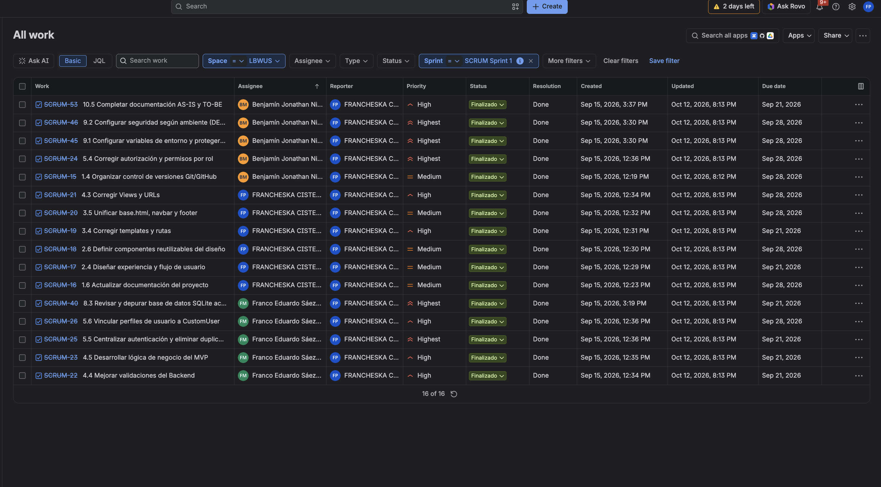
Figura A1. Jira: seguimiento y tareas del Sprint 1 (captura aportada por el equipo).
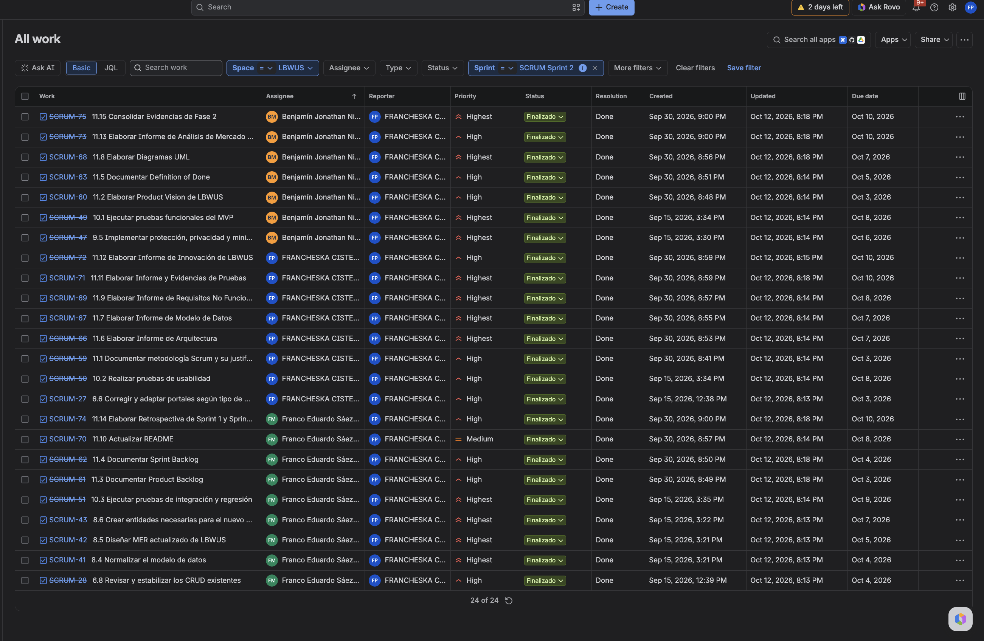
Figura A2. Jira: seguimiento y tareas del Sprint 2 (captura aportada por el equipo).
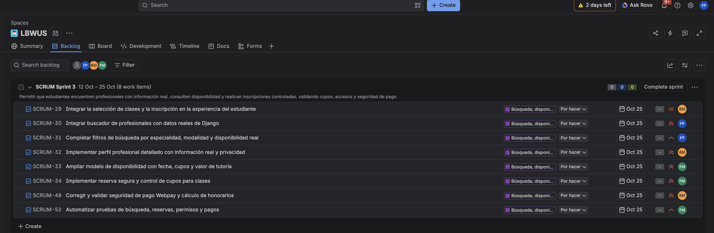
Figura A3. Jira: planificación de ocho tareas para el Sprint 3 (captura anterior a su inicio).

A.2 Repositorio y control de versiones
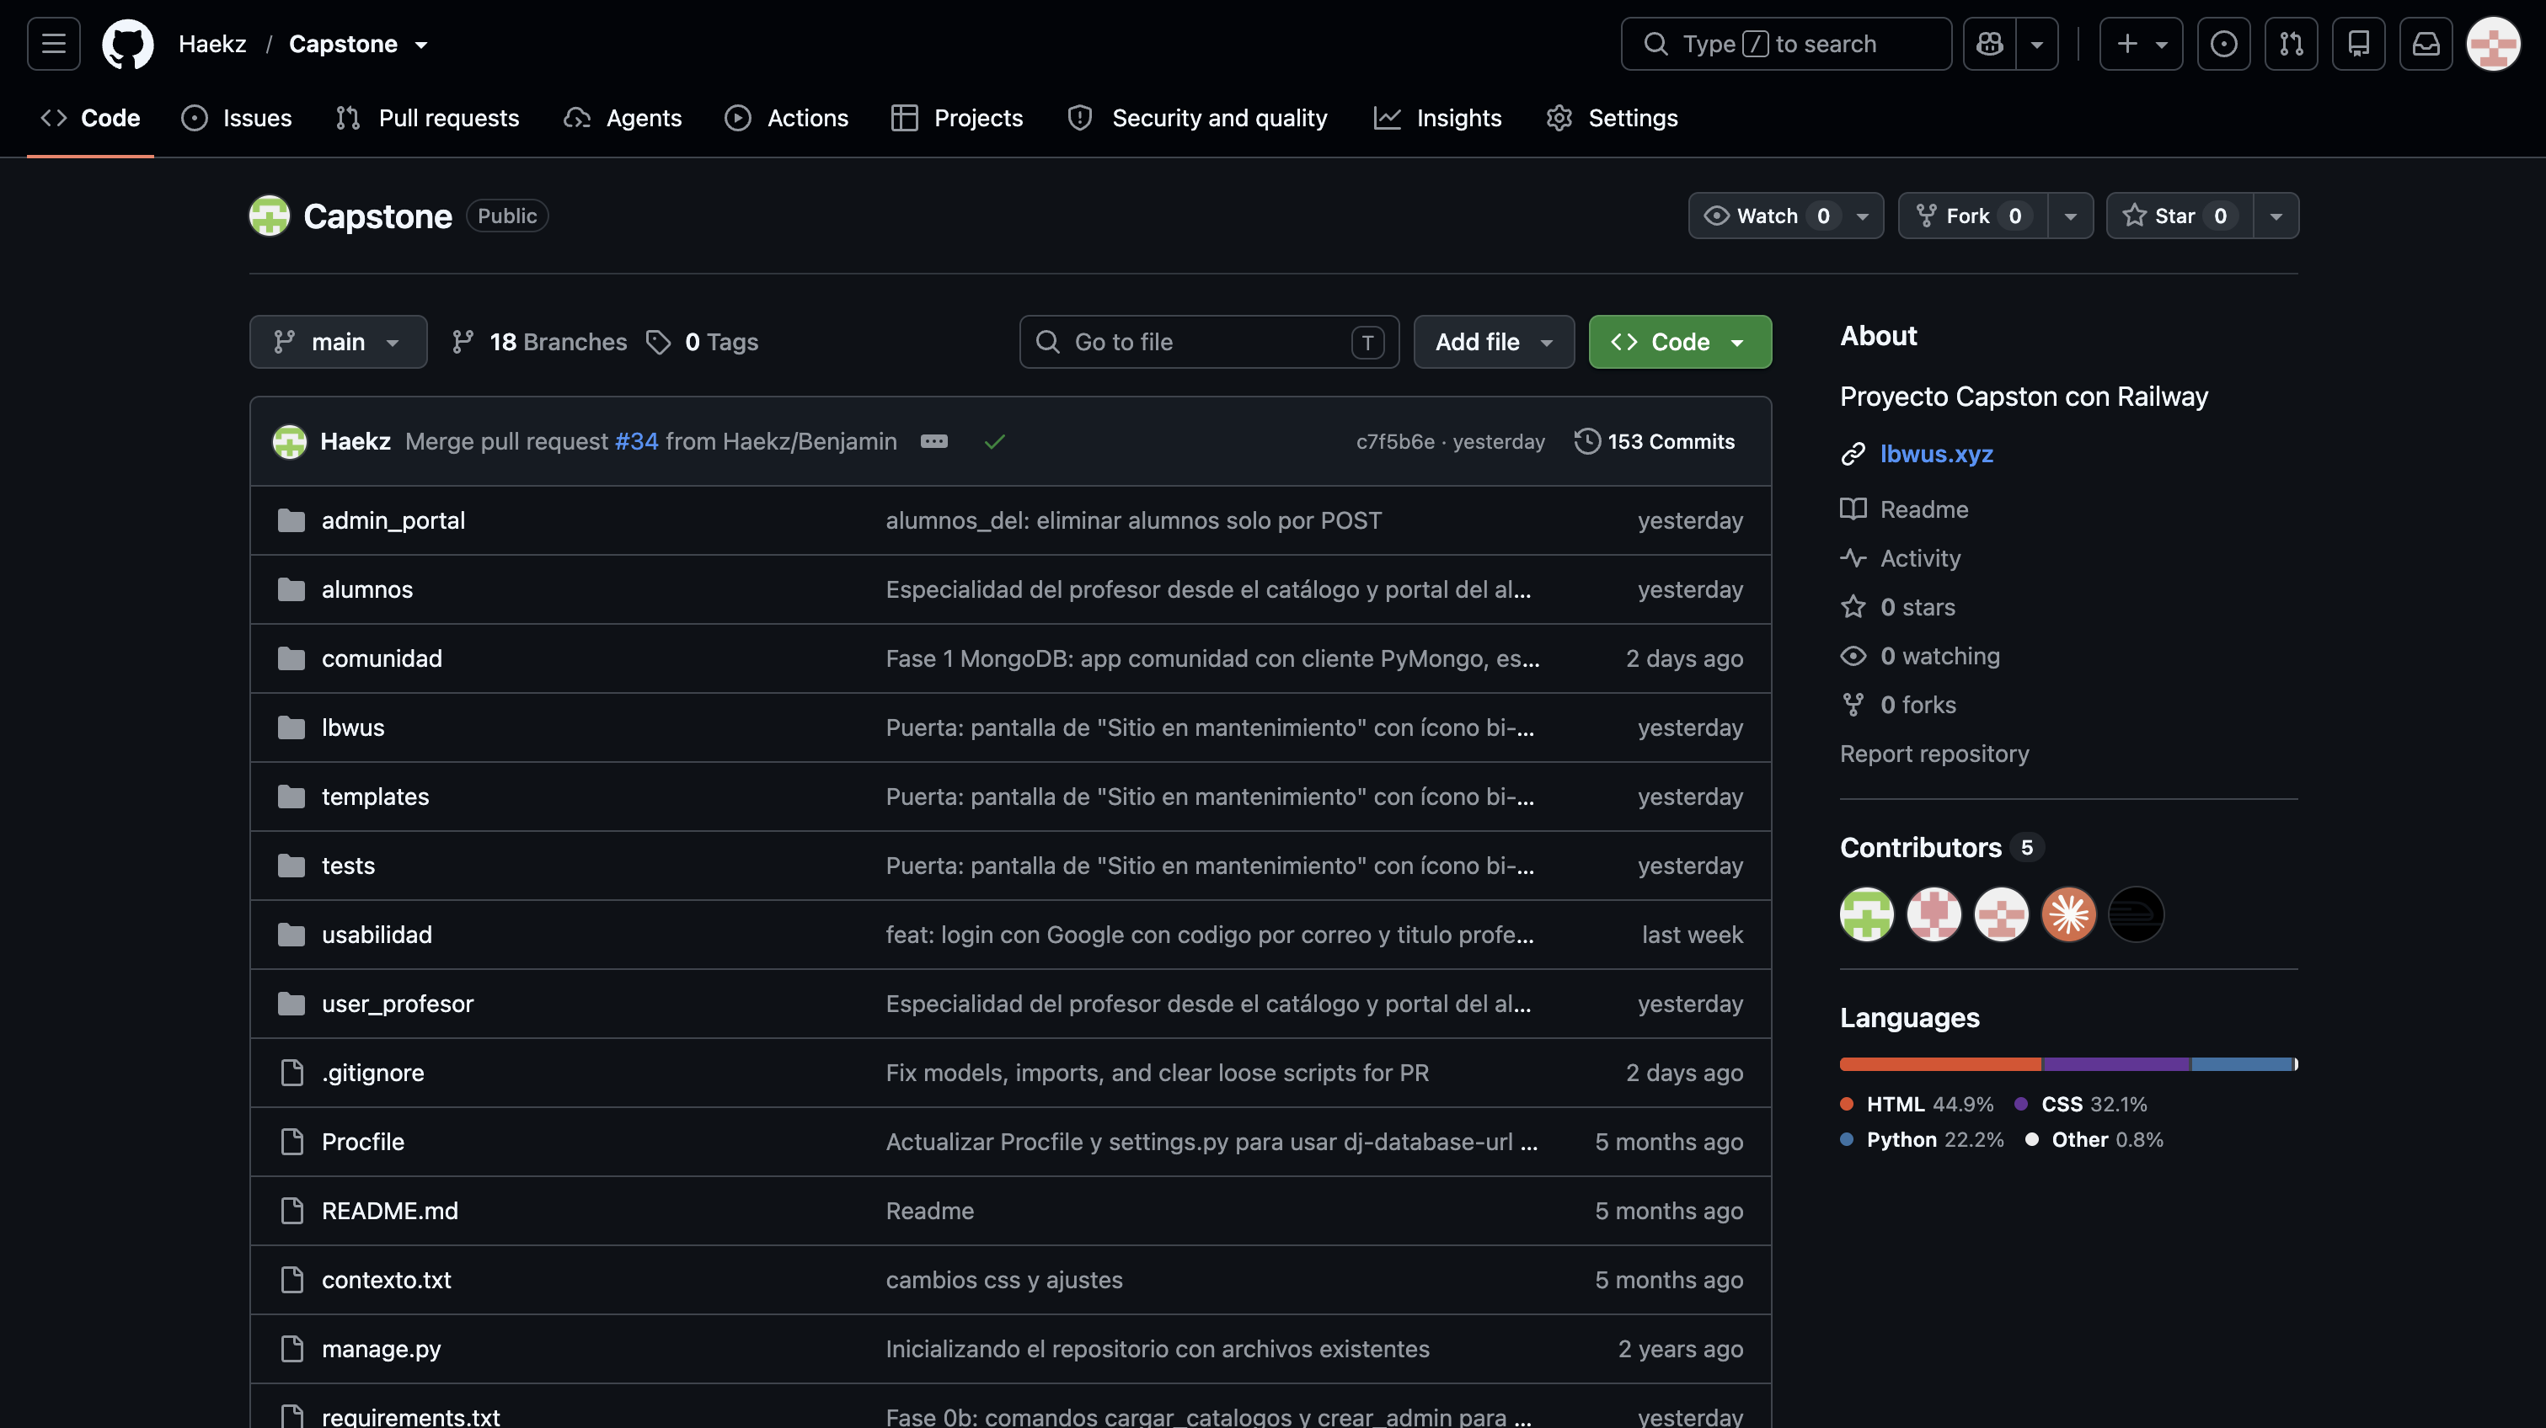
Figura A4. Estructura general del repositorio GitHub Haekz/Capstone.
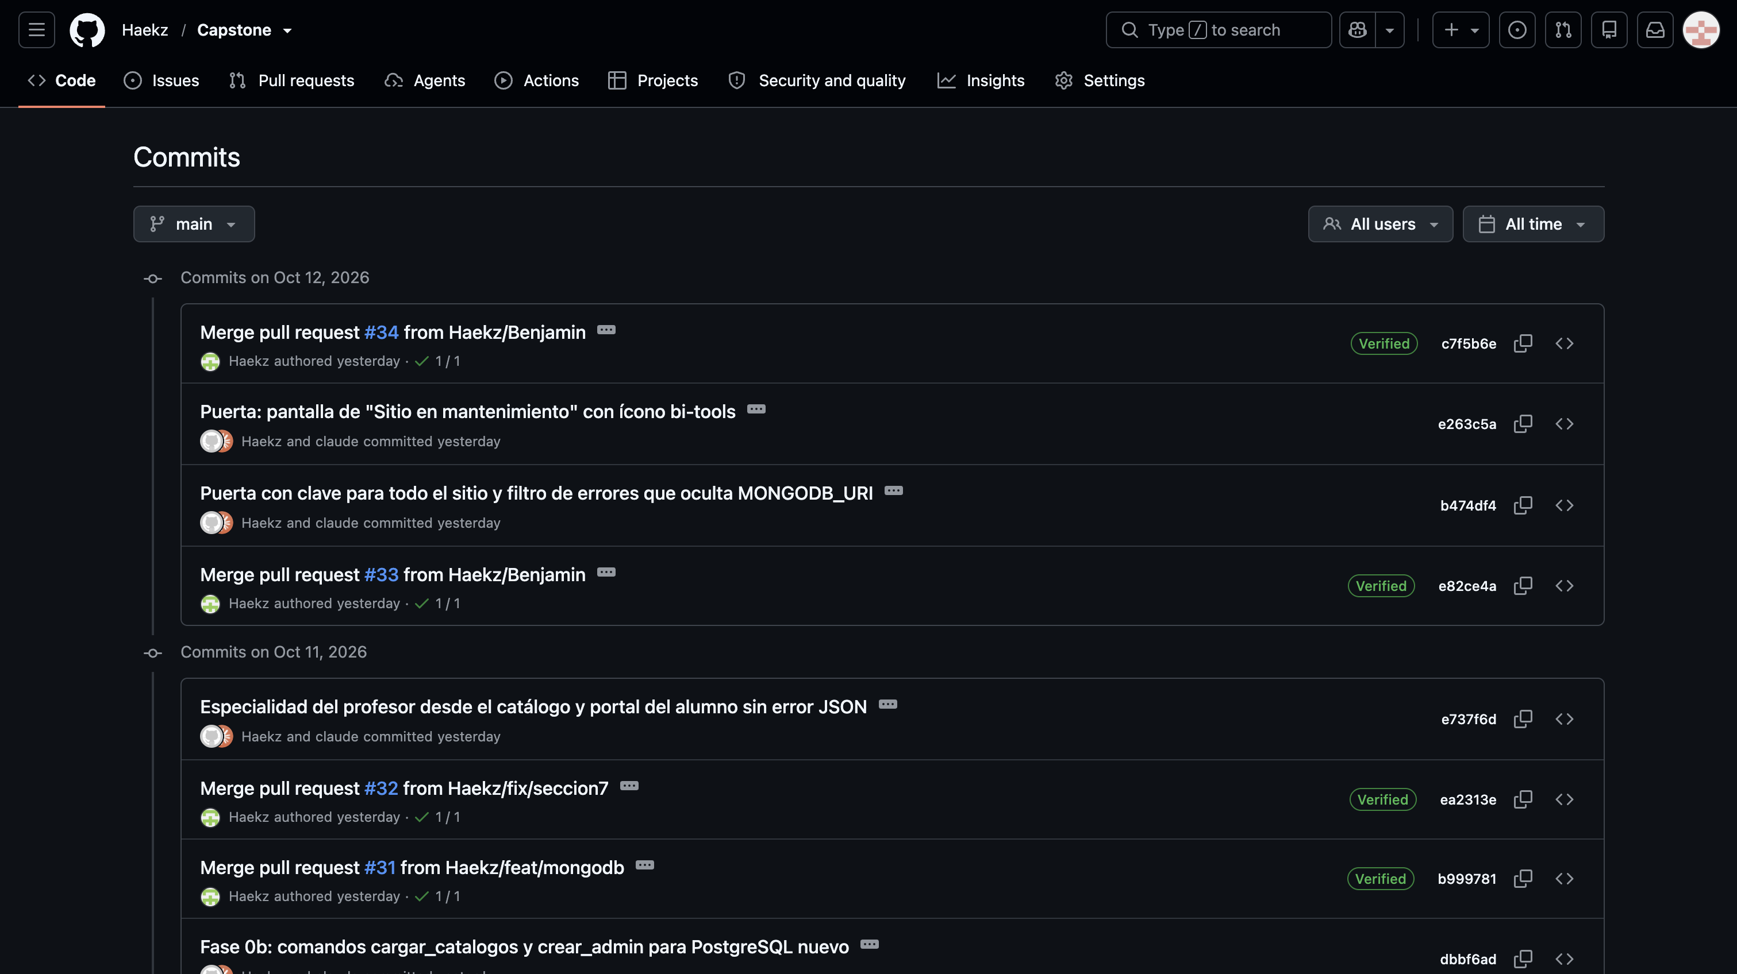
Figura A5. Historial de commits del repositorio; requiere contraste con autorías individuales.

A.3 Progreso de interfaz y modelos
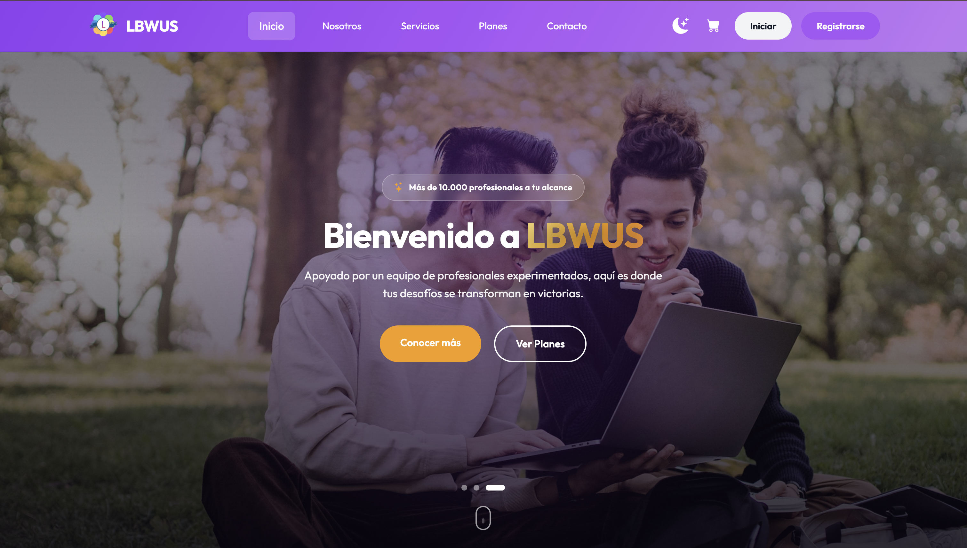
Figura A6. Página principal de la interfaz web LBWUS.
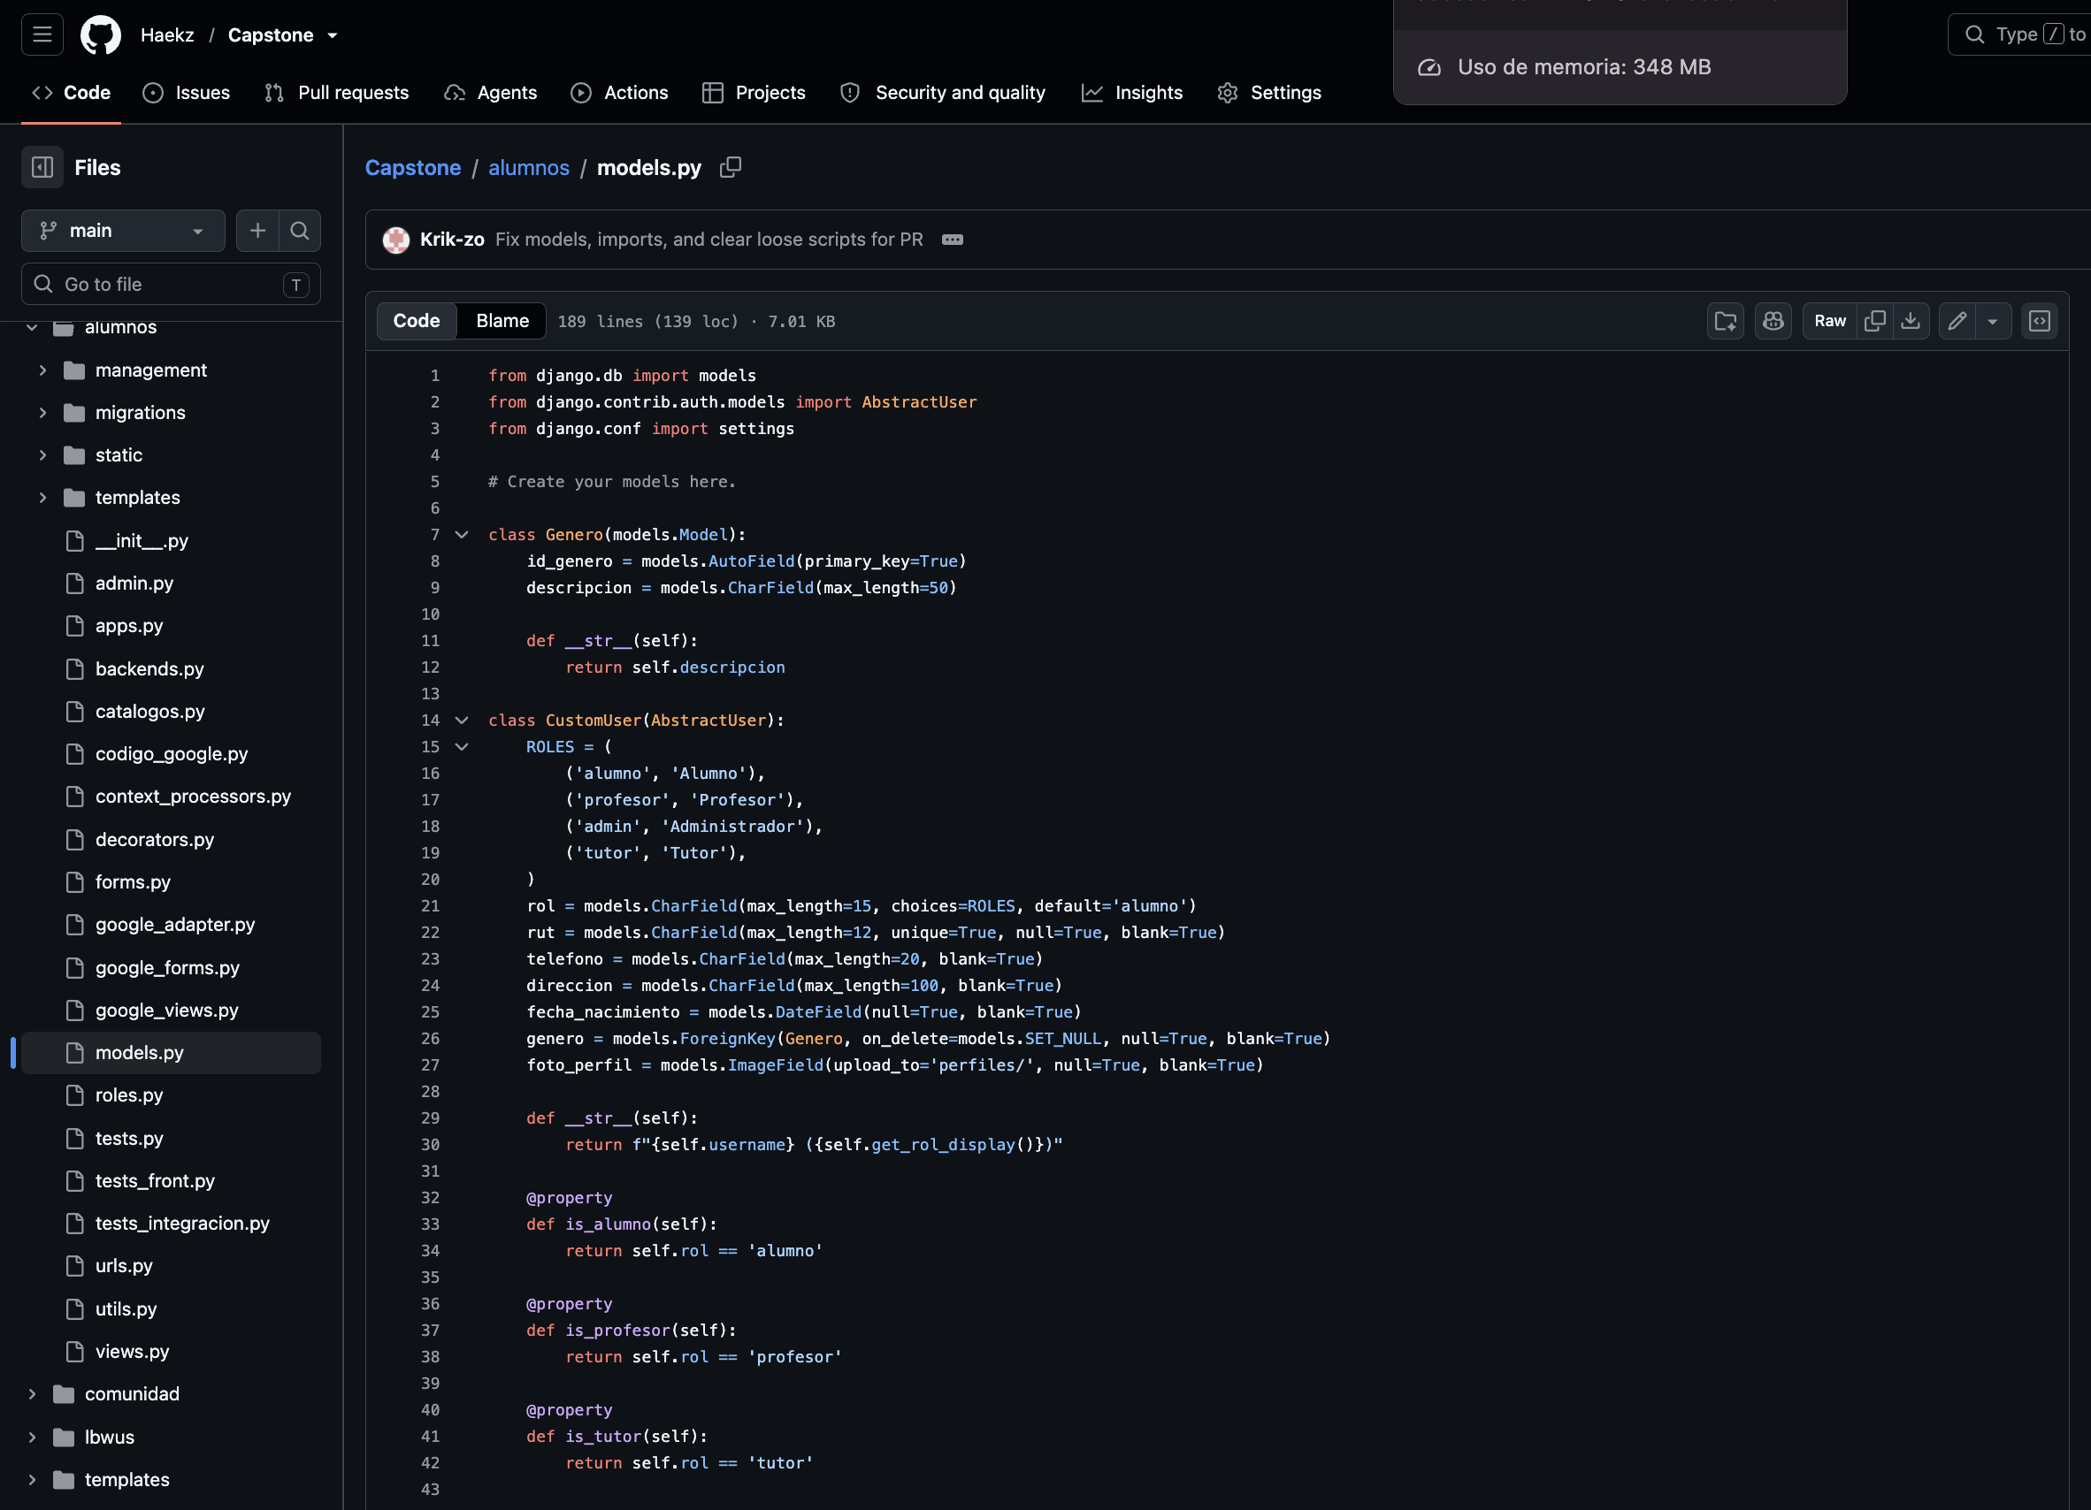
Figura A7. Modelos Django observados en el repositorio.

A.4 Implementación de pruebas en código
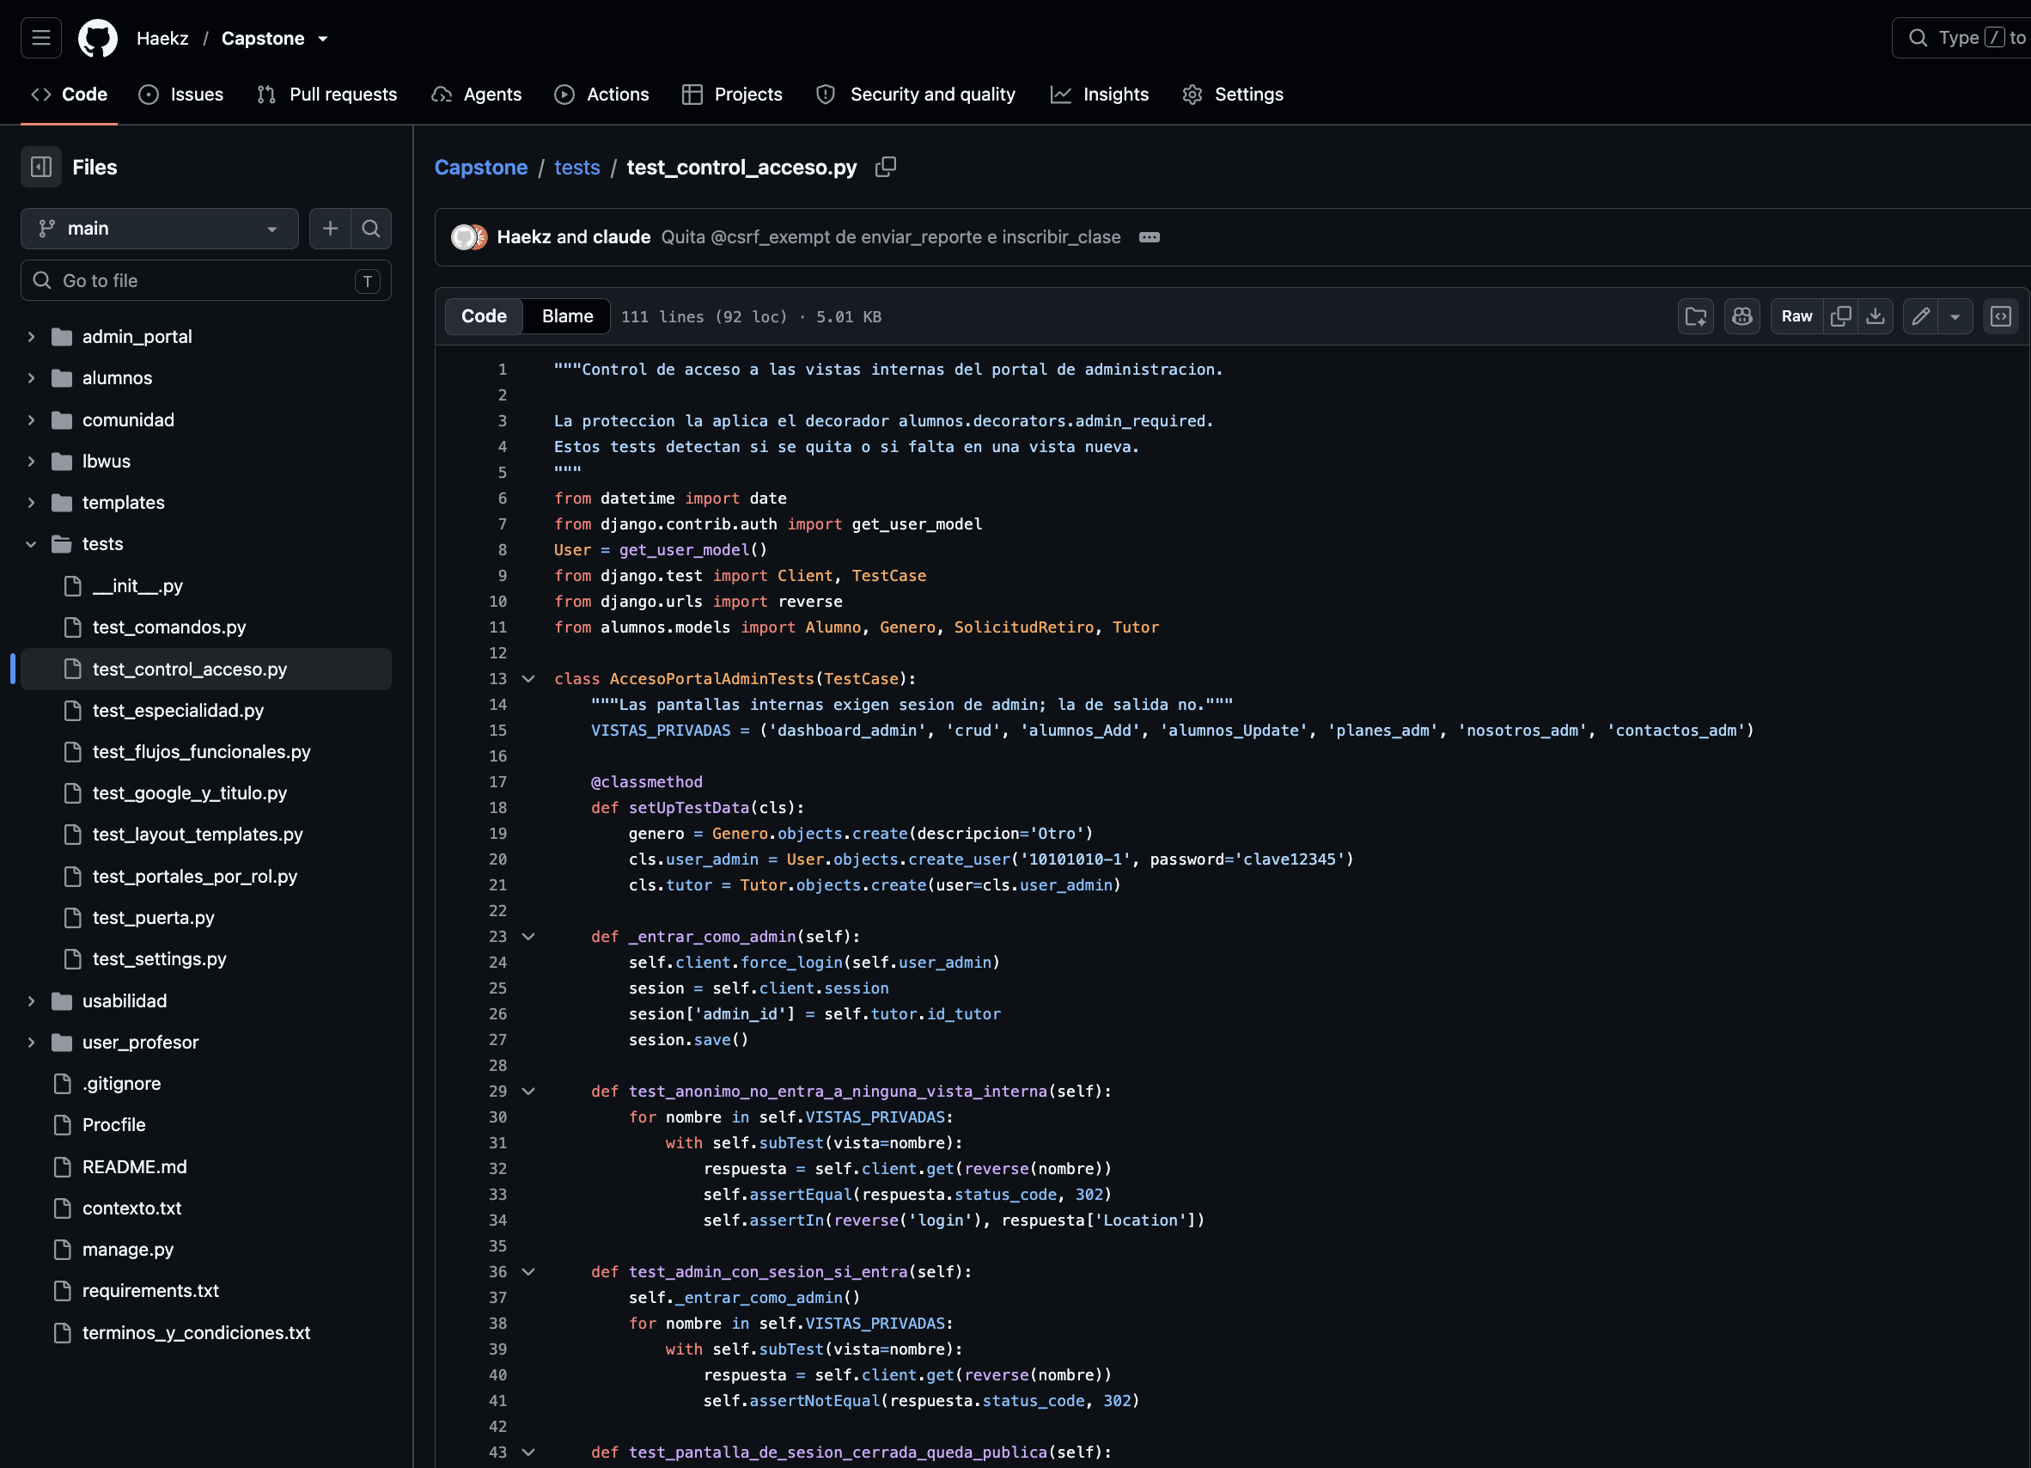
Figura A8. Archivo de pruebas de control de acceso (código; no ejecución).
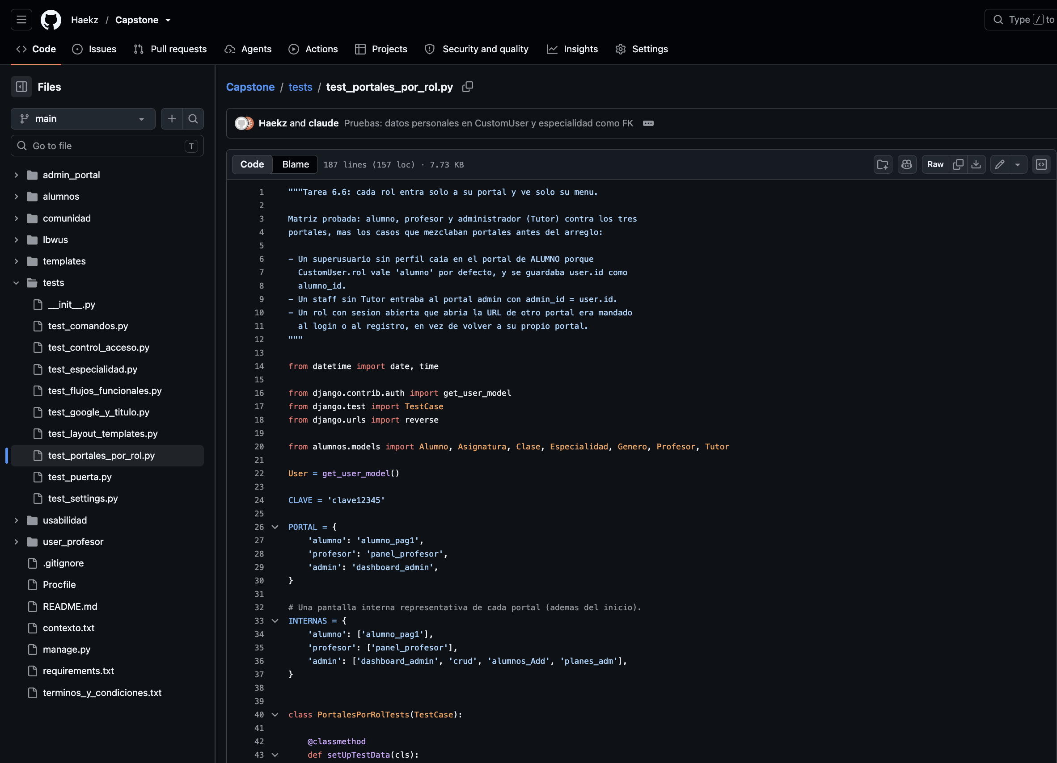
Figura A9. Archivo de pruebas de portales por rol (código; no ejecución).
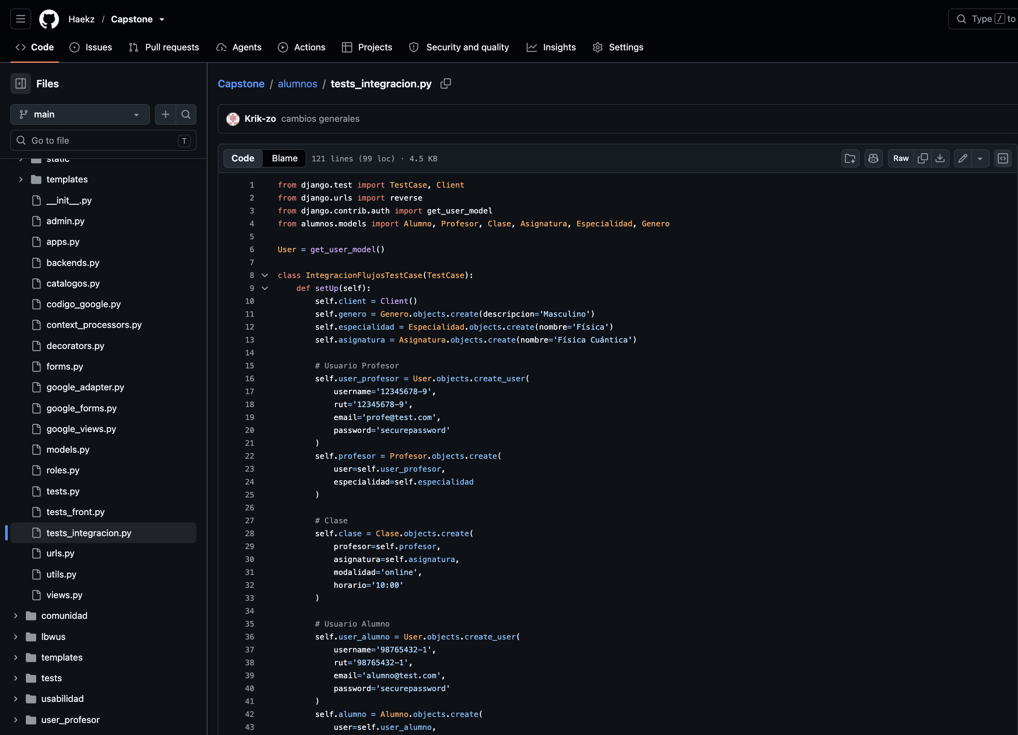
Figura A10. Archivo de pruebas de integración (código; no ejecución).

